Guía doblado del plano.

Se debe realizar de tal forma que el rotulado del nombre del proyecto quede hacia arriba. El nombre del proyecto (práctica de topografía) y el tipo de plano (Eje longitudinal) se deben insertar desde autocad en el mismo rectángulo de la escala del plano, tal como se muestra en la figura 1:
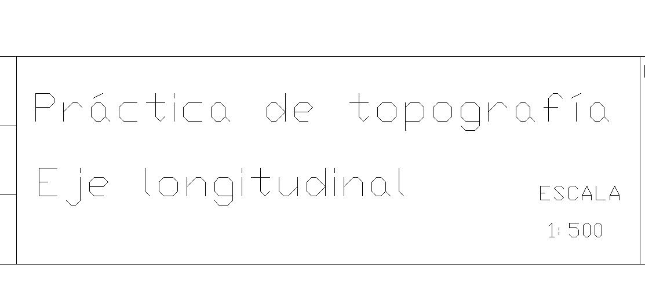

Figura 1

Los pliegues deben permitir que el margen izquierdo quede hacia fuera para permitir anillarlo con el resto del informe.

La figura 2 muestra las dimensiones de los dobleces con líneas punteadas tal que un plano de formato A1 (594x841) quede aproximadamente del tamaño de una hoja tipo carta (216x279), tal que el nombre del proyecto, el N° de plano y el N° de lamina queden hacia arriba.

Pasos a seguir según la figura 2:

- Ejecutar los dobleces de las líneas punteadas en rojo que hacen calzar el ancho del plano en la hoja tamaño carta.

- Doblar la aleta hacia atrás indicada con la línea punteada verde, esto permite dejar solo el espacio inferior del plano para poder anillarlo.

- Por último, ejecutar los dobleces de las líneas punteadas azules que hacen calzar la altura del plano en la hoja tamaño carta.

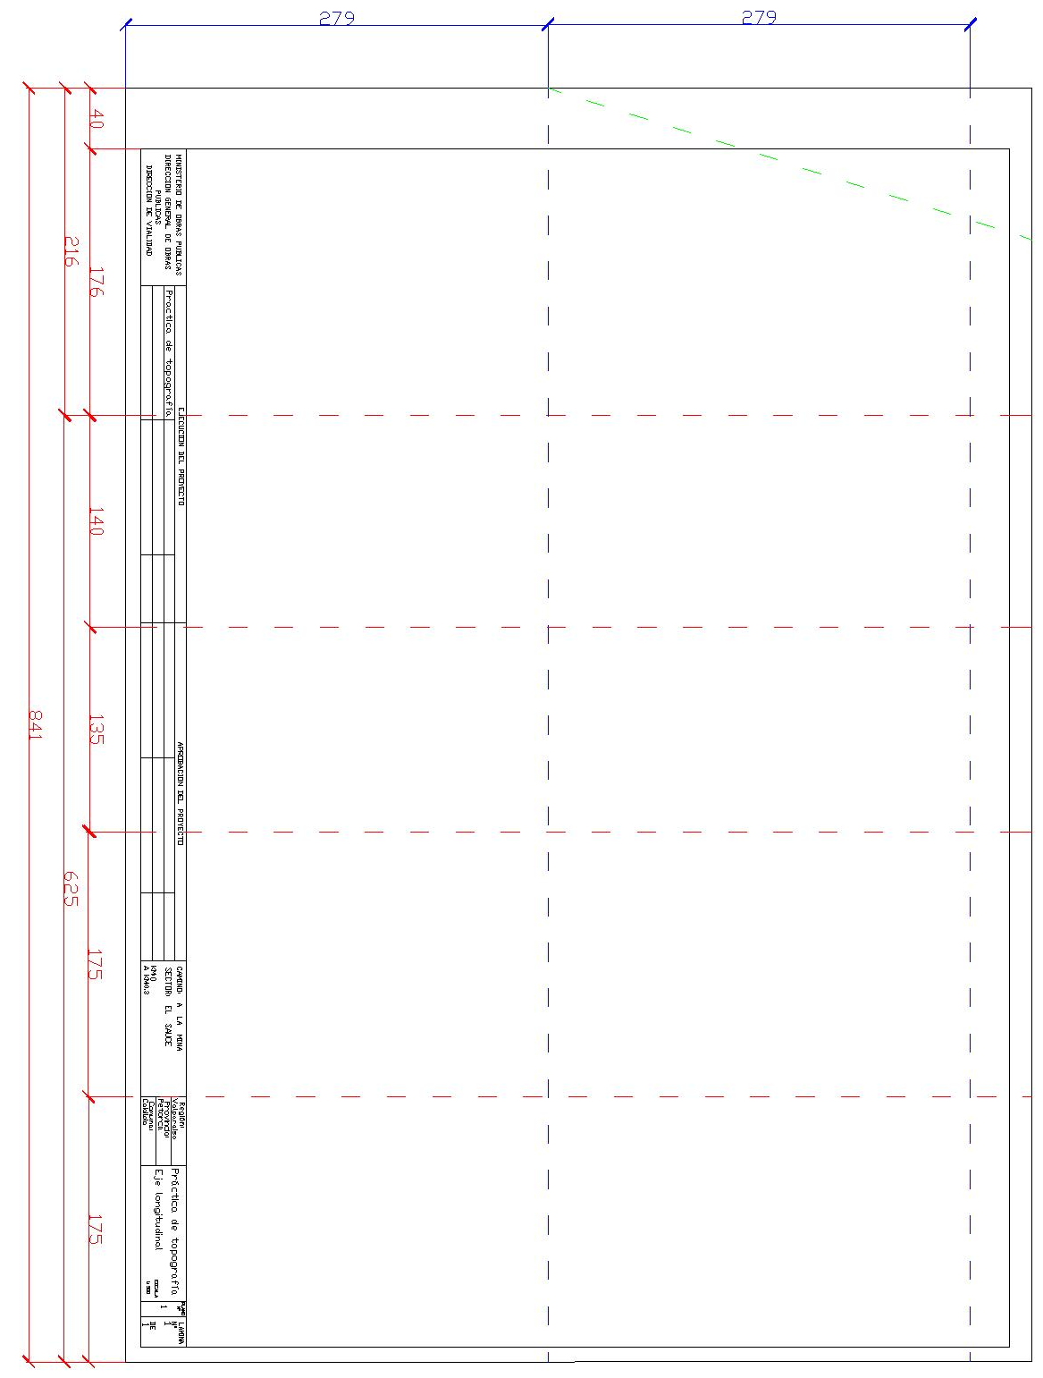
Figura 2

